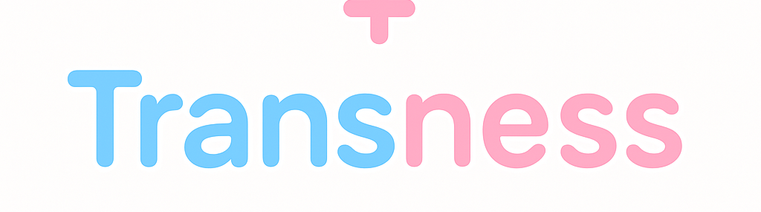

Objetivo general de la app
Crear una aplicación moderna, útil e inclusiva que permita a las personas menstruantes y/o en procesos de transición hormonal rastrear su ciclo menstrual, síntomas físicos y emocionales, fertilidad y salud hormonal. La app ofrecerá predicciones inteligentes, privacidad robusta, seguimiento hormonal personalizado y recordatorios útiles, respetando siempre la identidad y expresión de género de cada persona.

Funcionalidades básicas (MVP - Producto Mínimo Viable)

1. Registro del ciclo (si aplica)
- Fecha de inicio y fin del sangrado.
- Flujo: ligero, medio, abundante.
- Posibilidad de desactivar esta función si no aplica (personas que ya no menstrúan o nunca lo hicieron).

2. Síntomas físicos y emocionales
- Dolores: cabeza, abdomen, pecho, articulaciones...
- Cambios emocionales: ansiedad, tristeza, irritabilidad, euforia, disforia, euforia de género...
- Otros síntomas: fatiga, acné, libido, sensibilidad mamaria, cambios de apetito.

3. Calendario y vista del ciclo
- Vista mensual personalizable.
- Días fértiles y ovulación (si aplica).
- Registro de días de administración hormonal (inyectables, gel, pastillas).
- Seguimiento de la fase del tratamiento hormonal (inicio, estabilización, cambios).

4. Notas personales
- Texto libre diario.
- Posibilidad de añadir etiquetas personales (p. ej. "día difícil", "consulta médica", "disforia", "feliz con cambios").

5. Predicciones y seguimiento inteligente
- Estimación del próximo ciclo (si aplica).
- Seguimiento de tendencias emocionales y hormonales.
- Detección de patrones relacionados con administración de hormonas.

6. Privacidad y seguridad
- Bloqueo con PIN, huella dactilar o Face ID.
- Datos cifrados localmente.
- Opción de sincronización cifrada con la nube (Google/Apple).
- Control total sobre qué datos se sincronizan.

7. Notificaciones personalizadas
- Recordatorios adaptables para:
  - Inicio estimado del período.
  - Ovulación próxima (si aplica).
  - Administración de hormonas (estrógenos, testosterona…).
  - Medicación o anticonceptivos.

💡 ¿Sabías?
Una app de salud reproductiva y hormonal inclusiva no solo rastrea: acompaña, educa y empodera. Puedes incluir artículos sobre salud menstrual y trans, alertas médicas personalizadas, gráficos de evolución hormonal y recursos de acompañamiento emocional.

Aplicación
Al tratarse de una app centrada en el uso diario, notificaciones, acceso rápido y posible uso sin conexión, la opción recomendada es una app móvil.

Ventajas
- Acceso a notificaciones push.
- Integración con sensores del teléfono (biometría, calendario, salud).
- Posibilidad de uso sin conexión.
- Mejor experiencia de usuario en un entorno íntimo/personal.

Uso
Se usará Flutter (de Google). Motivos:
- Escribe una vez, despliega en Android e iOS.
- Excelente rendimiento.
- Gran comunidad y paquetes para:
  - Calendarios.
  - Notificaciones.
  - Local storage y sincronización.
- Basado en Dart (fácil de aprender).

Stack tecnológico propuesto

Capa | Tecnología elegida | Alternativa opcional
Frontend UI | Flutter (Dart) | React Native
Local Storage | Hive o SQLite | Shared Preferences
Cloud Sync | Firebase Cloud Firestore | Supabase o AWS Amplify
Notificaciones | Firebase Messaging | OneSignal, Local Notifs
Seguridad | Flutter Secure Storage | EncryptedSharedPrefs
Testeo | Flutter Test / Integration Test | Appium / Detox
Distribución | Play Store / App Store | o entrega vía APK/IPA
.

Diseño de la arquitectura técnica de la app
Se debe diseñar una arquitectura limpia, escalable y modular, que facilite el mantenimiento, pruebas y crecimiento de la app con nuevas funciones (como estadísticas, IA o conexión con wearables).

1. Presentation Layer (UI + lógica de interfaz)
- Widgets y pantallas de Flutter.
- ViewModels con Provider, Riverpod o Bloc para manejar el estado.

2. Application Layer (casos de uso)
- Contiene lógica de negocio específica de la app.
- Ejemplo: calcular predicción de menstruación, filtrar síntomas.

3. Domain Layer (entidades + lógica pura)
- Modelos del dominio: CicloMenstrual, Sintoma, RegistroDiario, etc.
- Interfaces abstractas para acceder a datos (repositorios).

4. Data Layer
- Repositorios concretos.
- Acceso a:
  - Local Storage: Hive/SQLite.
  - Cloud (Firebase): sincronización opcional.
  - APIs externas: si más adelante incluyes artículos de salud o IA.

Seguridad desde la arquitectura
- Cifrado de datos sensibles en local con flutter_secure_storage.
- Implementar capa de autenticación opcional (PIN/biometría) desde presentation layer con acceso al sistema operativo.

